Факультет технологии и предпринимательства
Экскурсии в музей «Декоративно-прикладное творчество народов Сибири»
Стоимость билета — 50 рублей. (В стоимость экскурсии включено посещение мастер-класса. Приобретение готового или изготовленного своими руками сувенира оплачивается дополнительно).
Адрес: 634057, г. Томск, ул. К. Ильмера 15/1, 8 корпус ТГПУ, факультет технологии и предпринимательства ауд. 201б (научно-методический центр) т.8-952-886-0397
Тематика мастер-классов:
Кукла-закрутка
Традиционная русская кукла-закрутка. В старину в каждом крестьянском доме было много таких кукол. Это была самая распространенная игрушка. Считалось, что они приносили удачу и богатство, сулили богатый урожай и были символами продолжения рода. Главной особенностью этой куклы является то, что ее изготавливают без иголки.
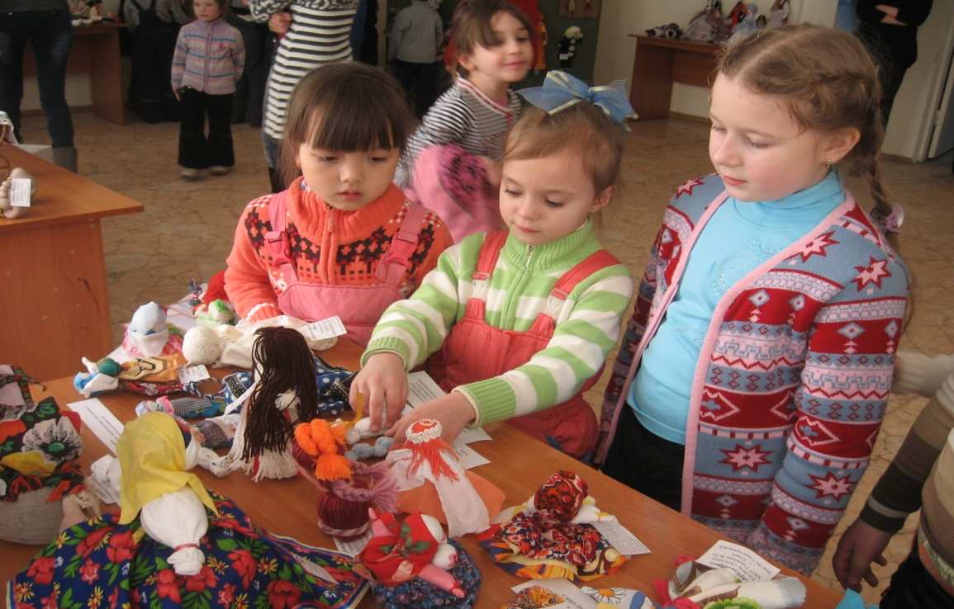
Яйцо пасхальное декоративное
Пасха это христианский праздник. Очень важна символика праздника. Традиционно её символами становится то, что означает обновление жизни — это Пасхальные ручьи, Свет – это Пасхальный огонь и саму Жизнь (куличи, яйца и кролики). Пасхальные яйца – самый распространённый праздничный символ, который знаменует победу жизни над смертью.
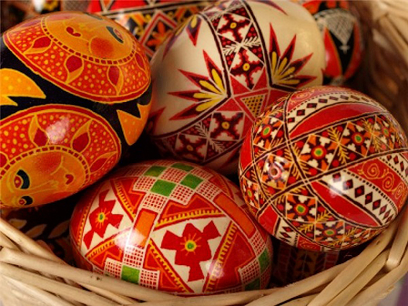

Декупаж свечи
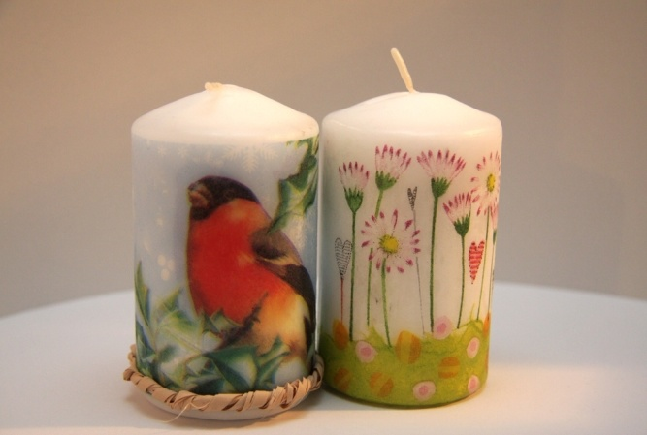
Рамка для фотографии
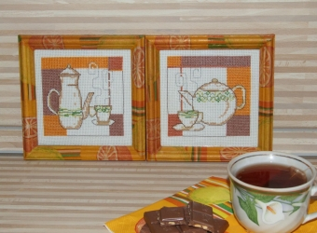

Декорирование крупами стеклянных ёмкостей
